**САМОСТОЯТЕЛЬНАЯ РАБОТА по вариантам состоит из двух частей.**

***Рекомендации. Необязательные задания: 1-я работа (задания 4,5,6), 2-я работа (6,7).***

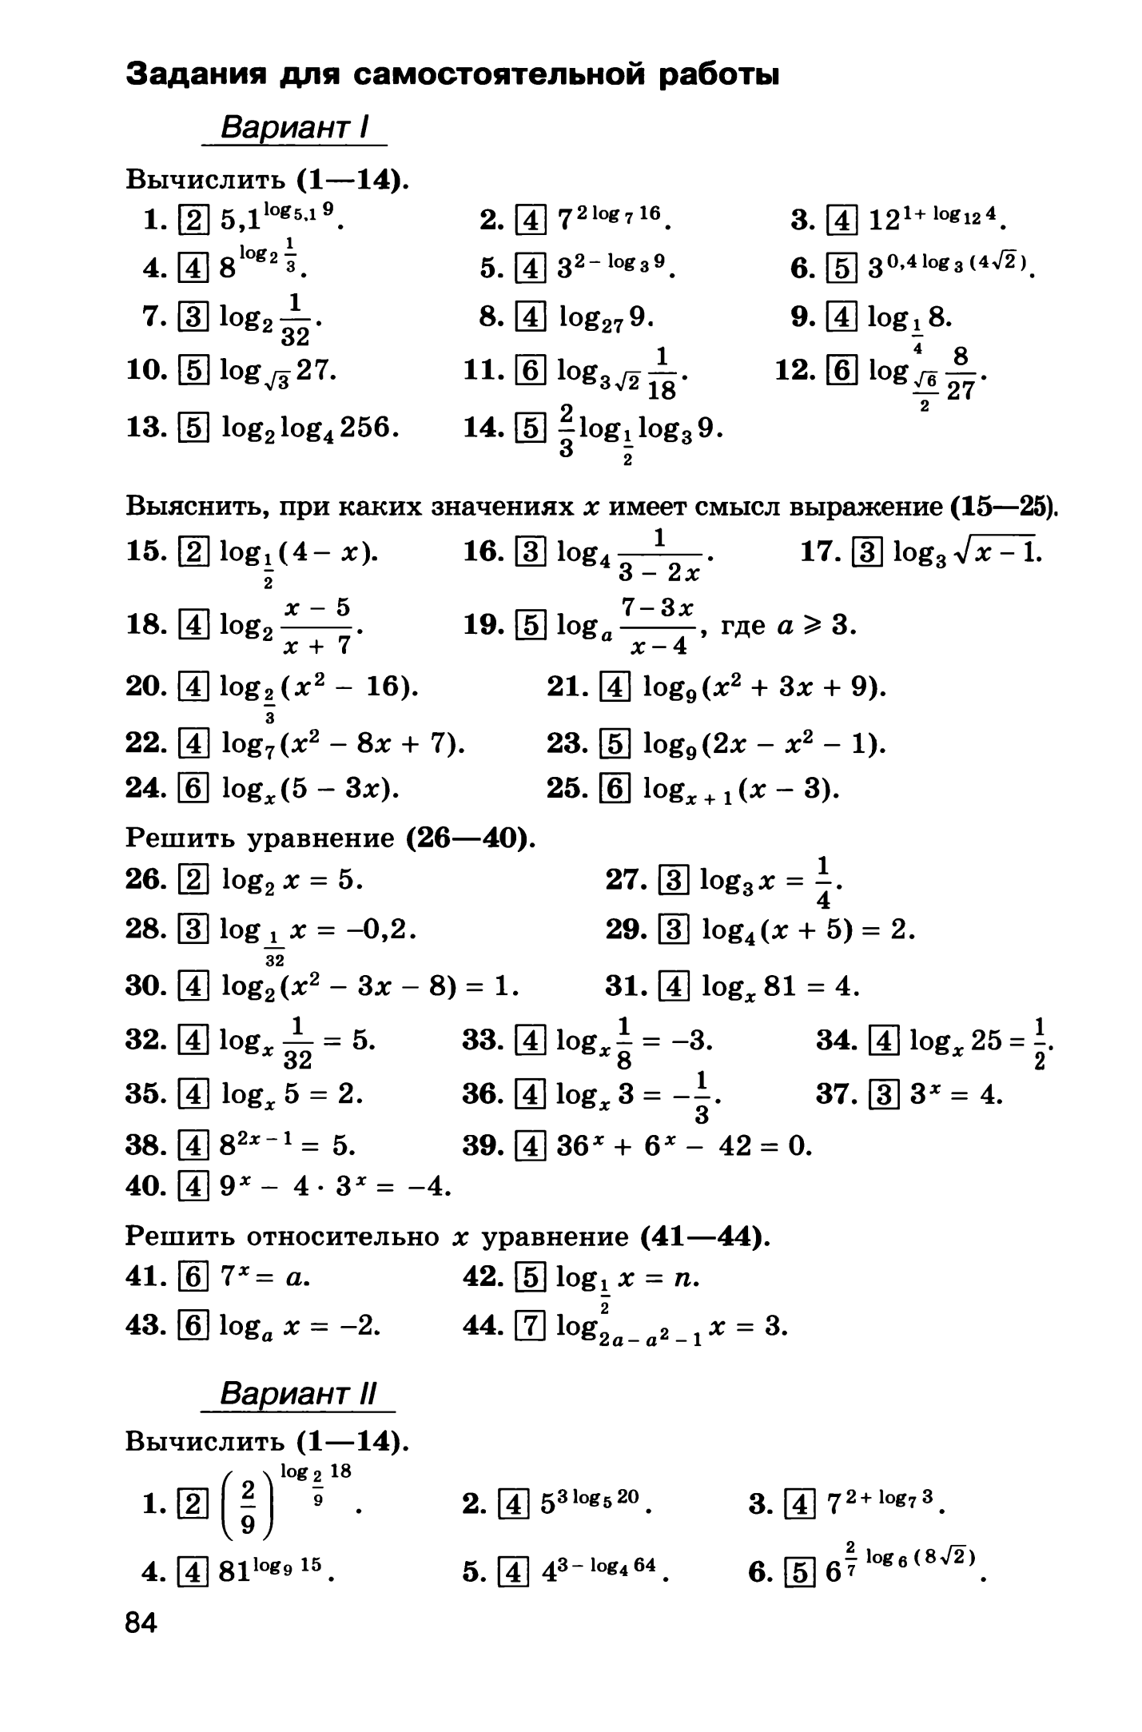 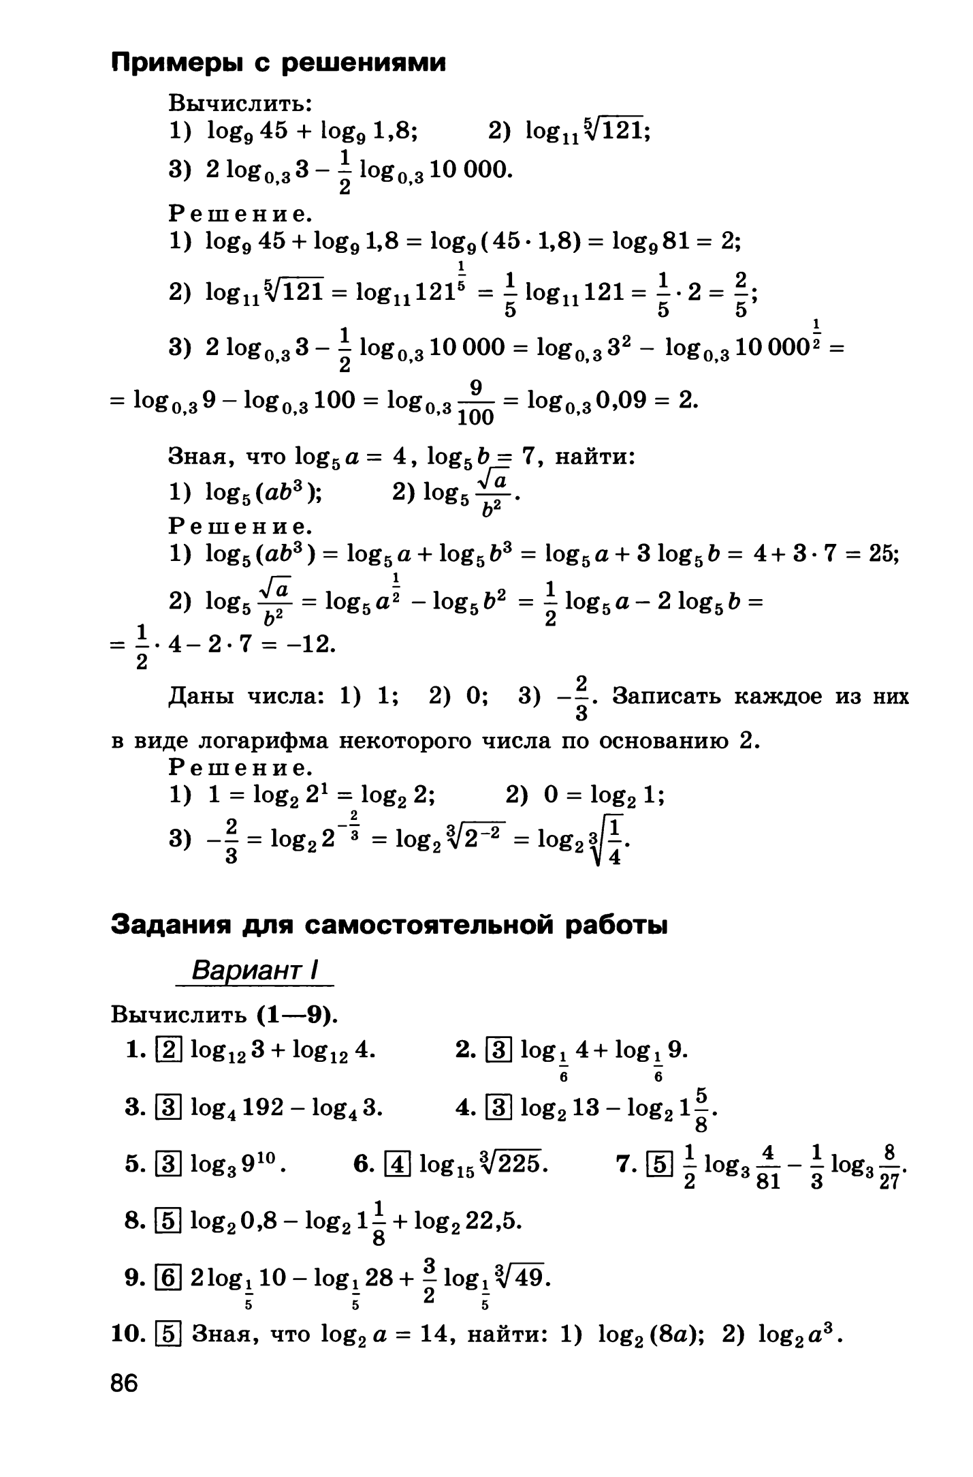

***Рекомендации. Необязательные задания: 1-я работа (задания 4,5,6), 2-я работа (6,7).***

 